Név: | Középkori Európa | Jegy:
 | 40 /
Válaszolj röviden a feltett kérdésekre! (6 pont)
1. Mi a rendiség fogalma, hány rend volt, és melyek ezek?
______________________________________________________________________
______________________________________________________________________

2. Mit jelent az invesztitúra?
______________________________________________________________________
______________________________________________________________________
3. Mikor volt az egyházszakadás és mi szakadt ketté?
______________________________________________________________________
______________________________________________________________________
Oldd meg a feladatot! (6 pont)
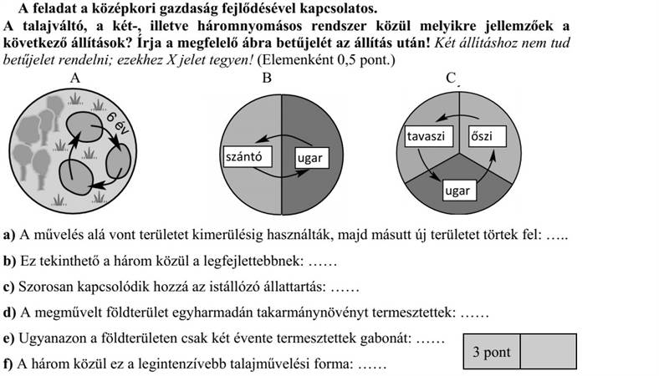
Töltsd ki a hiányzó szöveget a megadott szavakkal! (8 pont)
háromnyomásos, ugaron, kétnyomásos, nyakhámot, ősszel, szügyhám, tavasszal, ugaron

_____________ gazdálkodásnak nevezzük azt a földművelő módszert, amikor a földterületet két részre osztották. Az egyik felét bevetették, a másikat pedig _____________ hagyták A _____________ felváltotta a _____________, így az állatok sokkal nagyobb erőt tudtak kifejteni. A _____________ gazdálkodás nagyobb termést biztosított, mint a kétnyomásos. A háromnyomásos gazdálkodás azt jelenti, hogy a termőföld egyik harmadába _____________, másik harmadába _____________ vetették el a magokat, egyharmada pedig _____________ maradt.

Oldd meg a tesztet! (10 pont)
1, Mi lett a következménye a mezőgazdaság fejlődésének?
a) megnőtt a termény mennyisége b) fölösleg halmozódik fel
c) megélénkül a kereskedelem d) létrejön a Pápai állam

3. Hol NEM alakultak ki városok?
a) sivatagos területeken b) kereskedelmi útvonalak mentén
c) templomok körül d) hegy és síkság határvidékén

4. Kik NEM voltak a városok lakói? Húzd alá a választ!
a) parasztok, b) jobbágyok, c) kereskedők, d) kézművesek, e) polgárok, f) nemesek

6. Mit jelent a kifejezés: „A városi levegő szabaddá tesz”
______________________________________________________________________
______________________________________________________________________

7. Mi a céh?
a) iparosok érdekvédelmi szervezete b) Cézár utódai gúnyosan
c) a városlakók neve d) kétkezi munkások

8. Mi nem igaz a céhekre?
a) bárki dolgozhatott náluk, b) bárki gyárthatott termékeket, c) szigorúan előírták az alkalmazható technikai eljárásokat, d) rögzített munkaidő, e) hírverések megtiltása

9. Kik tartoztak a céhekhez?
a) mester, b) egy-két legény, c) inas, d) könyvelő
Nevezd meg a képen látható stílusirányzatot, és írd alá a hozzátartozó elemek sorszámát! (10 pont

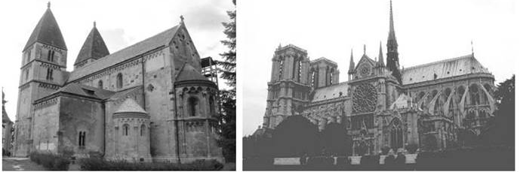
…………………………………. …………………………………………..
Számok: ……………………………… …………………………………………

1, félköríves kicsi ablakok; 2, csúcsíves keresztboltozat; 3, zömök, vaskos falak;
4, támívek és támpillérek rendszere; 5, Római hagyományok folytatása; 6, vékony falak, nagy belmagasság; 7, egyszerűsített formák; 8, fiatornyok; 9, vízköpők

